**BUKTI KORESPONDENSI**

**ARTIKEL JURNALNASIONAL TERAKREDITASI**

Judul Artikel : Small Group Discussion Strategies in Students' Reading Comprehension

Jurnal : AL-MIKRAJ, Jurnal Studi Islam dan Humaniora, 2024, Volume 5, No. 01, Hlm. 1848-1864.

Penulis : Dewi Robiah

|  |  |  |
| --- | --- | --- |
| No. | Perihal | Tanggal |
| 1. | Bukti konfirmasi submit artikel beserta artikel yang disubmit sesuai template | 01 Desember 2024 |
| 2. | Bukti konfirmasi dari pihak reviewer | 08 Desember 2024 |
| 3. | Bukti konfirmasi artikel accepted (LOA) | 20 Desember 2024 |
| 4. | Bukti artikel published online | 20 Desember 2024 |
|  |  |  |

1. **Bukti Konfirmasi Submit Artikel**

Pada Tanggal 01 Desember 2024, Penulis melakukan submit ke jurnal Al-Mikroj. Setelah penulis melakukan submit, penulis menerima email balasan dari pihak pengelolah jurnal Al-Mikraj.

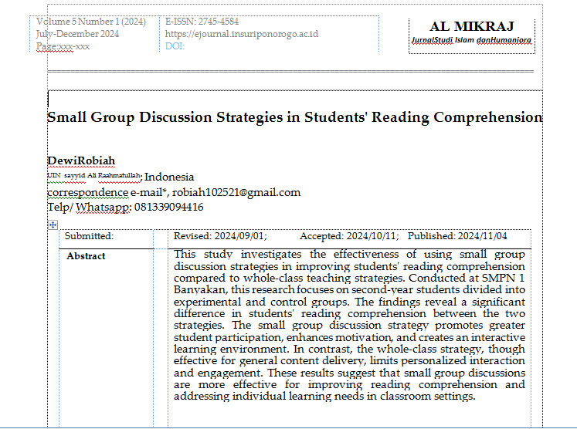

1. **Bukti Konfirmasi Dari Pihak Reviewer**

Artikel yang penulis submit mendapat respon dari pihak pengelolah jurnal AL-Mikraj pada tanggal 08 Desember 2024. Penulis kemudian berkomunikasi dengan pihak pengelolah untuk melakukan revisi.

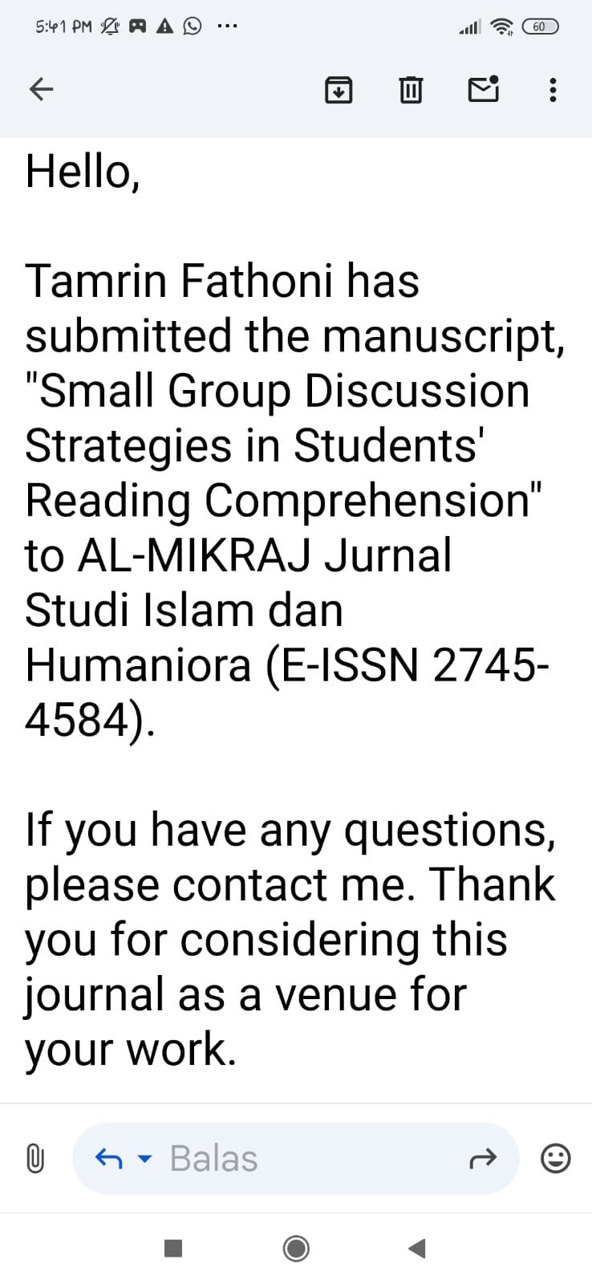

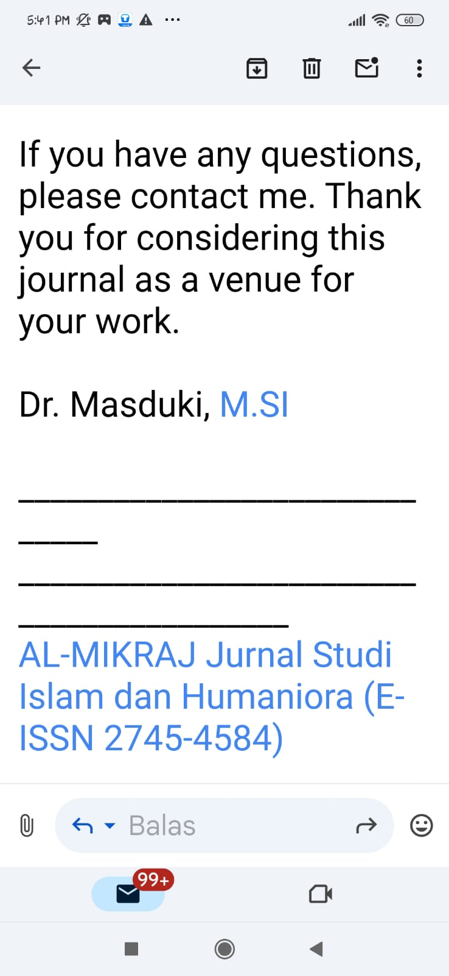

1. **Bukti Konfirmasi Artikel Accepted**

**(Terbit LOA)**

Artikel penulit disetujui oleh pihak pengelolah jurnal Al-Mikraj dengan diterbitkannya LOA

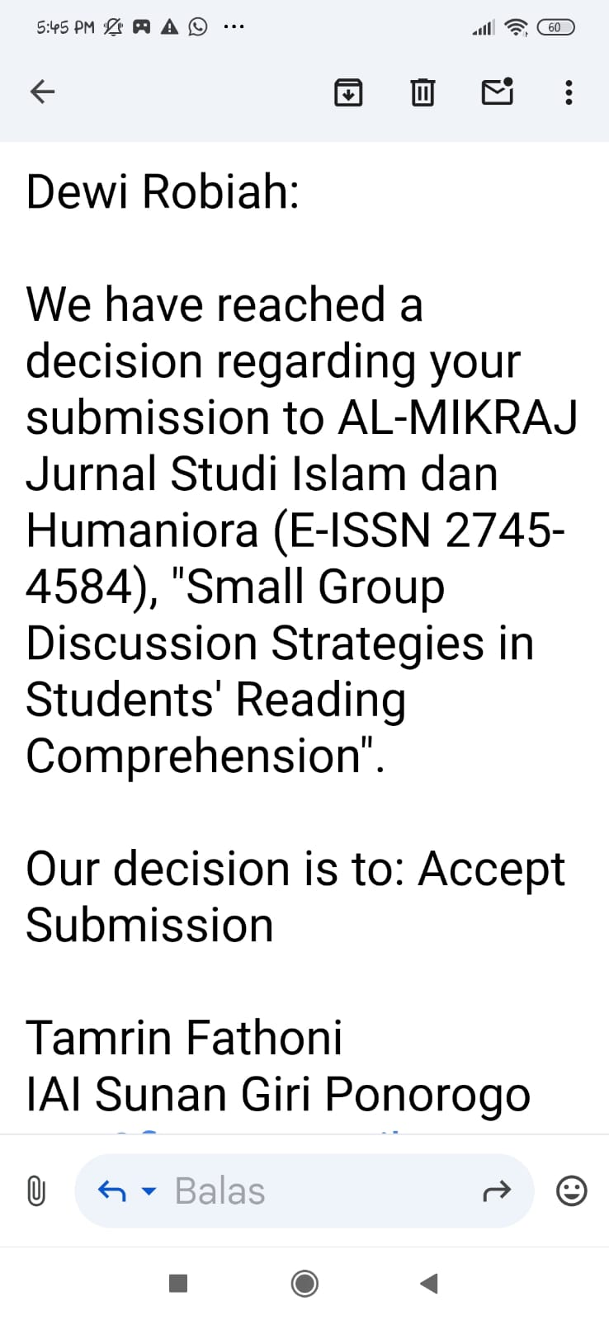

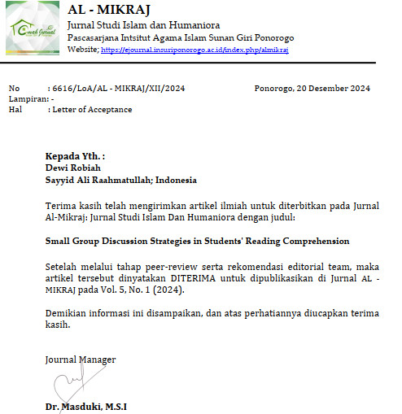

1. **Bukti artikel publishedonline**

Setelah LOA diterbitkan, jurnal penulis juga diterbitkan pada Vol. 5 No. 1 Jurnal Al-Mikraj.

